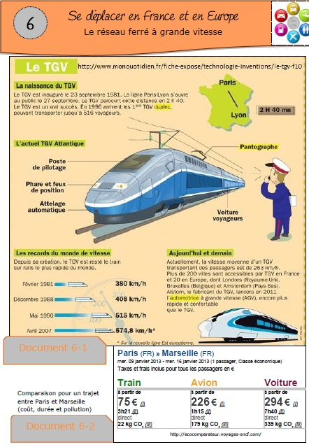
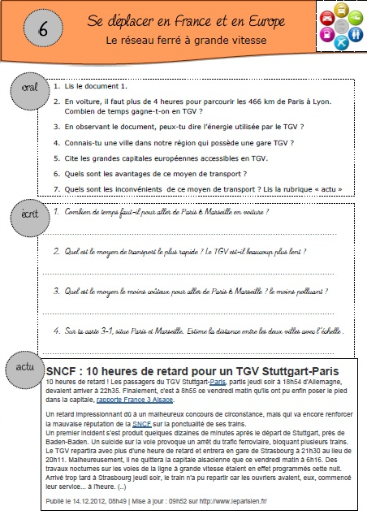
Exercice 2 ΑΥΤΗ ΠΟΥ ΔΕ ΦΑΙΝΕΤΑΙ
- Combien de temps fait-il pour aller de Paris a Marseille en voiture?
- Quel est le moyen de transport le plus rapide? Le TGV est-il beaucoup plus lent?
- Quel est le moyen le moins couteux pour aller de Paris a Marseille? Le moins pollutant?

